Instrucciones instalacion python.
Paso 1:

https://www.anaconda.com/download

Paso 2
Sign up with email:
Se utiliza la cuenta de Google o Microsoft

Paso 3: distribution installers

Paso 4: descargado el archivo
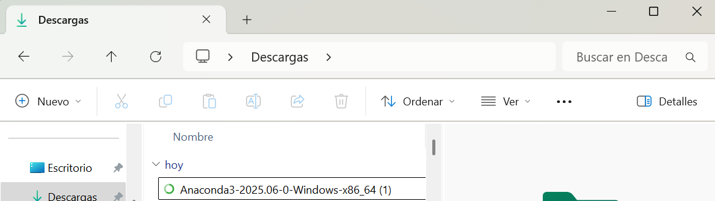

Paso 5: se da doble click al archivo y sale esta imagen. Doy next next
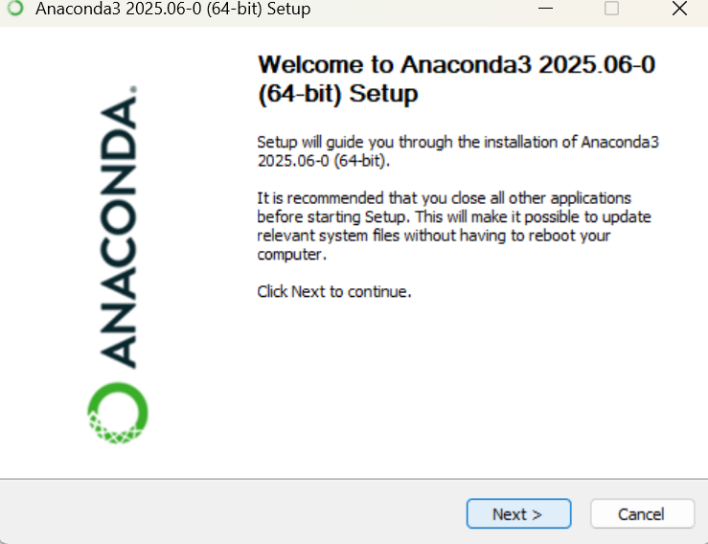

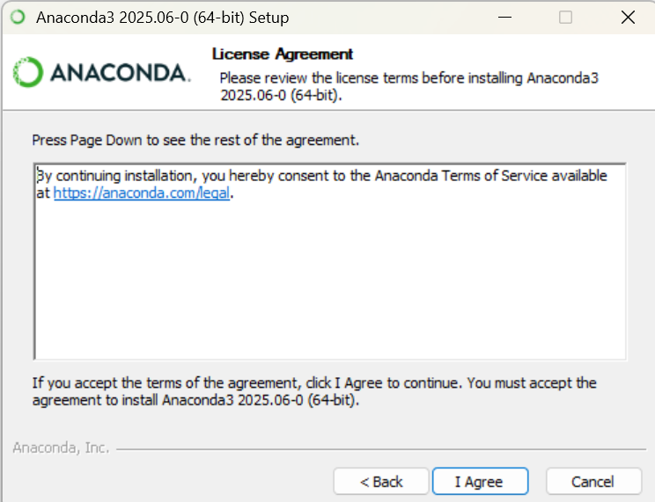

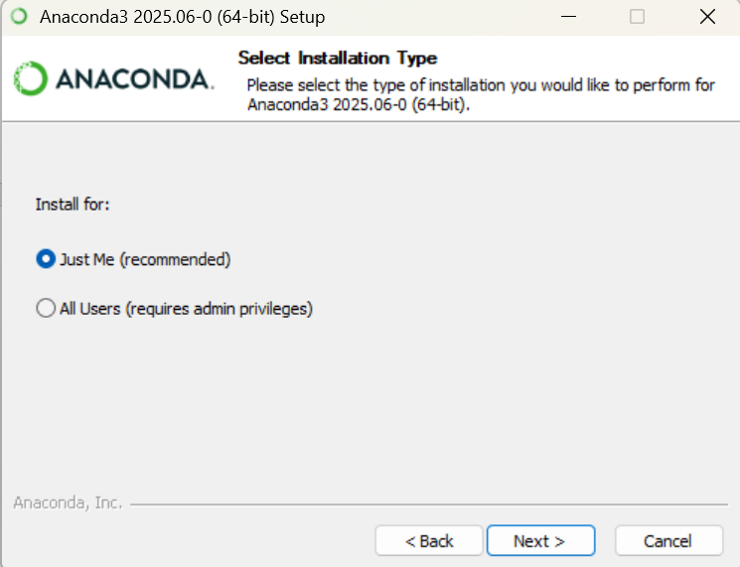

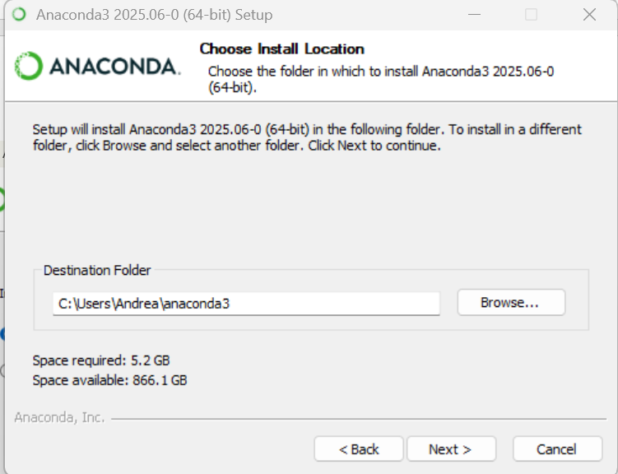
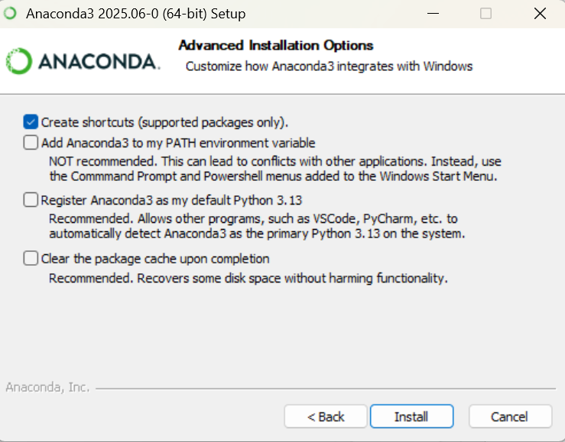
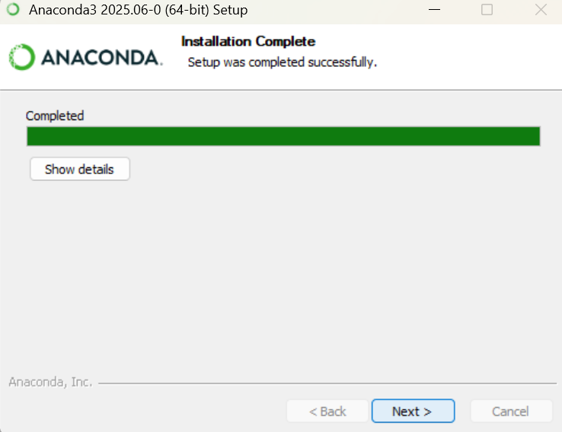
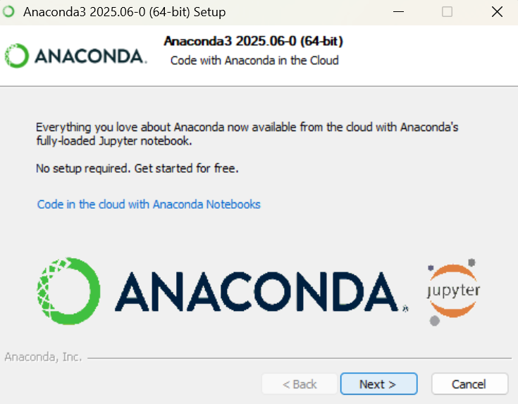
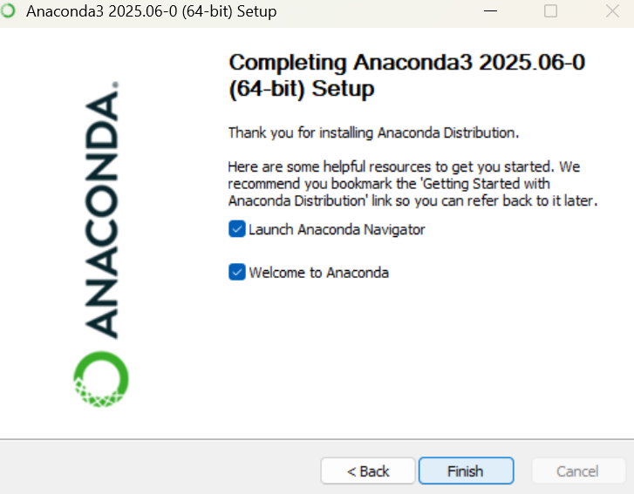

Paso 6. Una vez instalado anaconda, van a su cuenta. (ya la hemos creado desde el principio)




Paso 7. Instalar Python: www.python.org
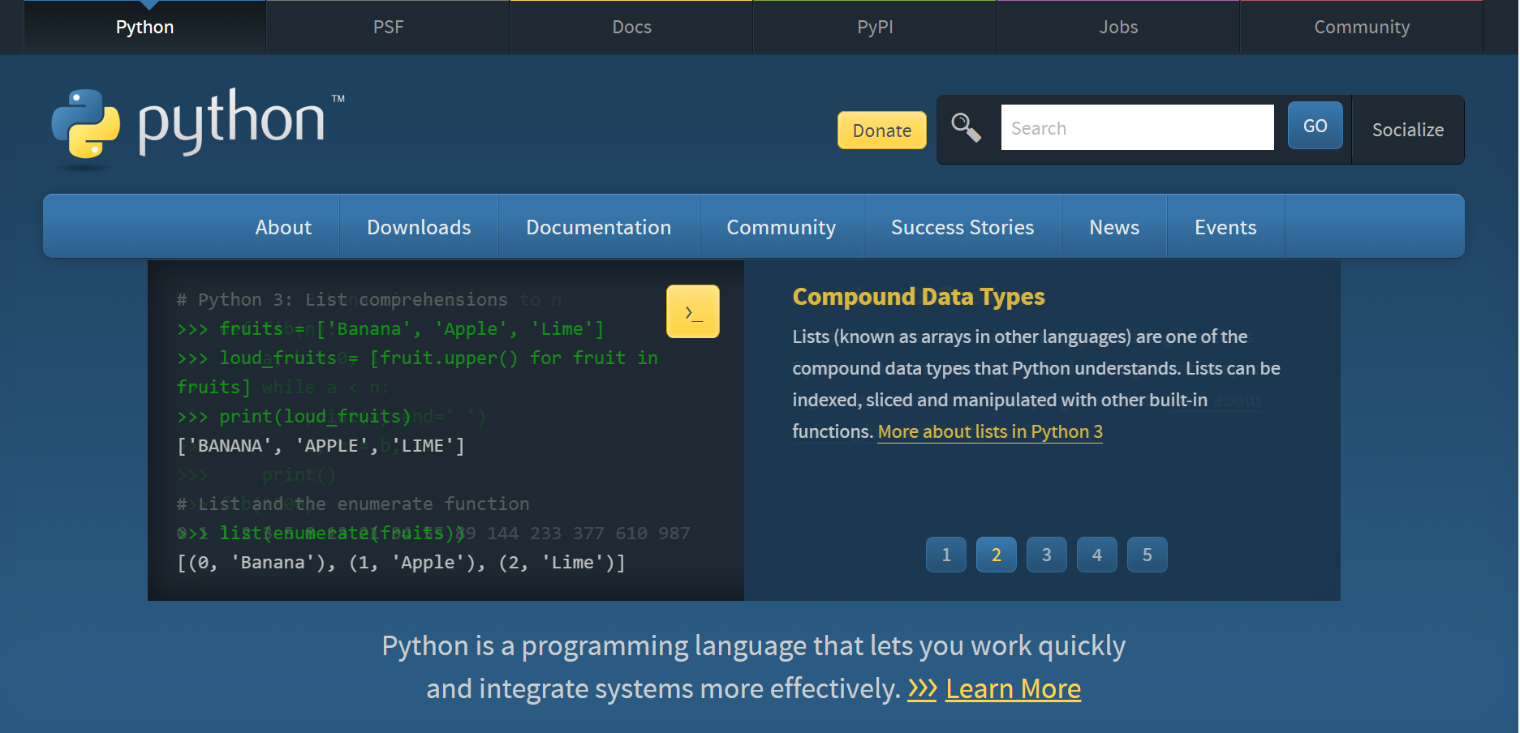

Se van a la parte donde dice:
Download
Python source code and installers are available for download for all versions!
Latest: Python 3.13.7
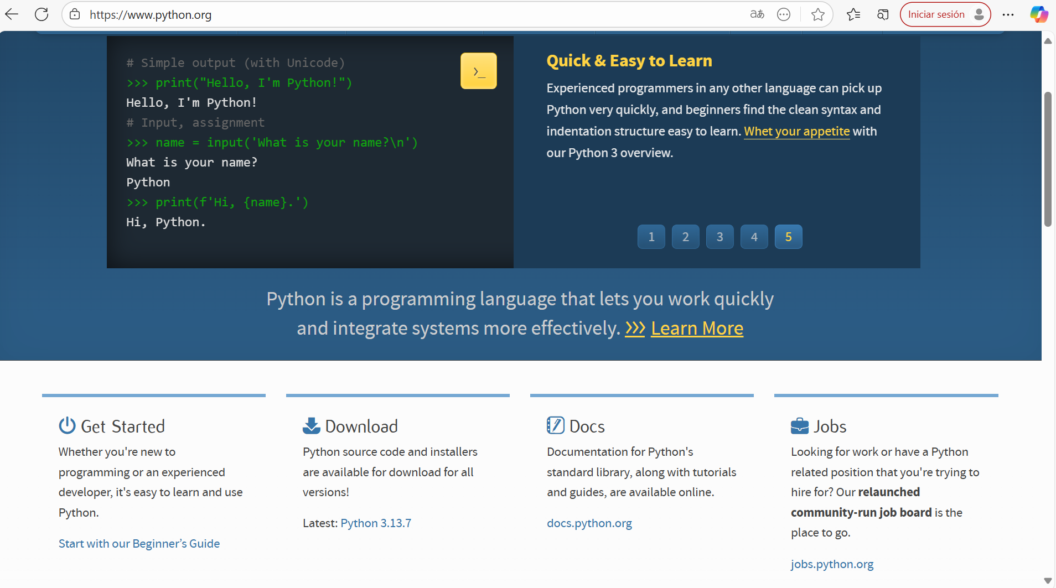

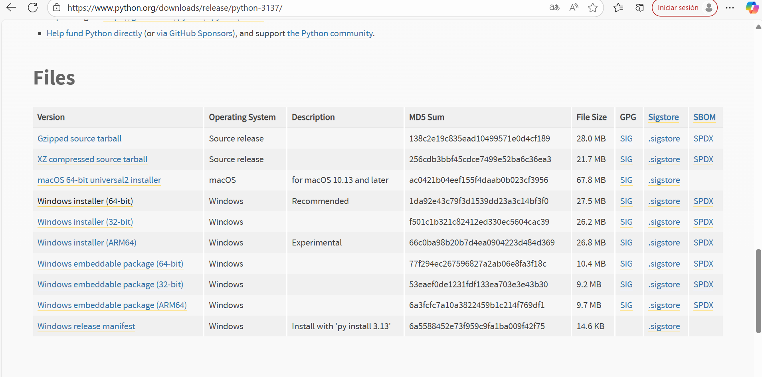

Paso 8: click donde dice Windows installer (64 bit) Recommended. Una vez bajado doy abrir archivo. Doy click en install now

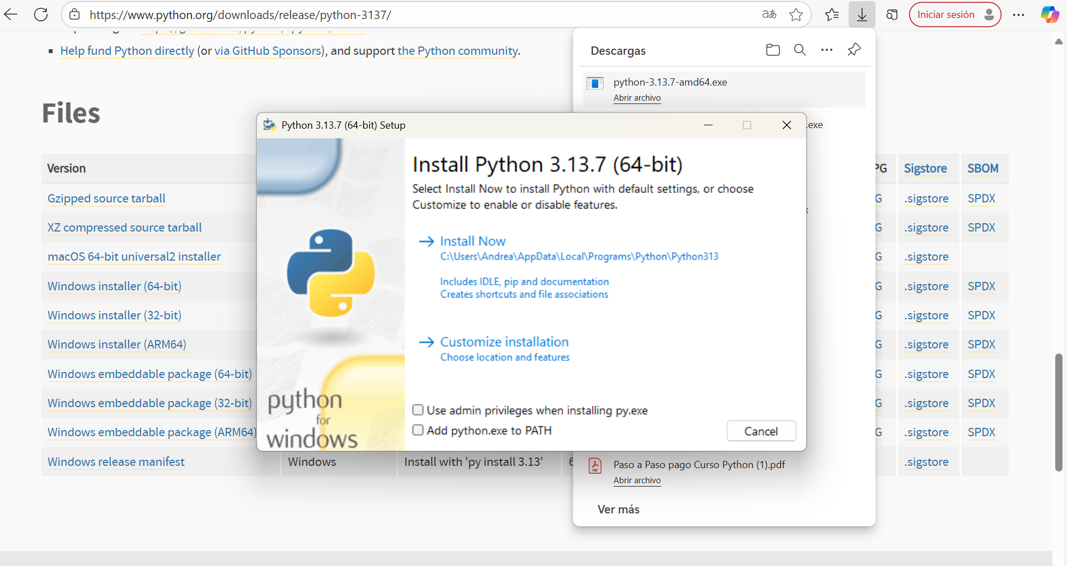

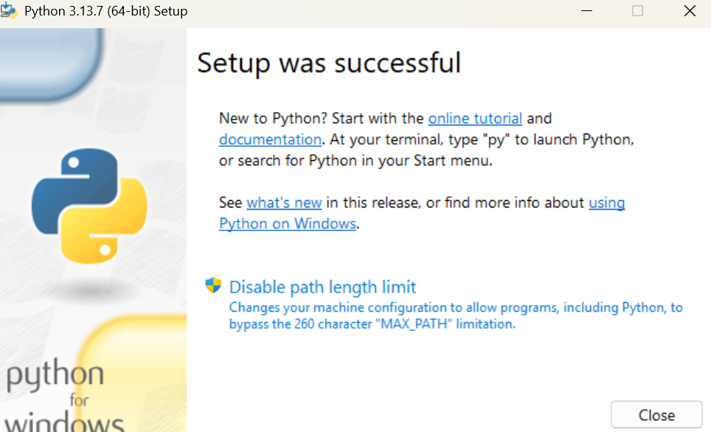
Buscan Anaconda navigator en la computadora y le dan lauch a jupyter. Esto los conducirá a un browse donde deben ubicar sus jupyter notebook, que son archivos con extensión ipynb
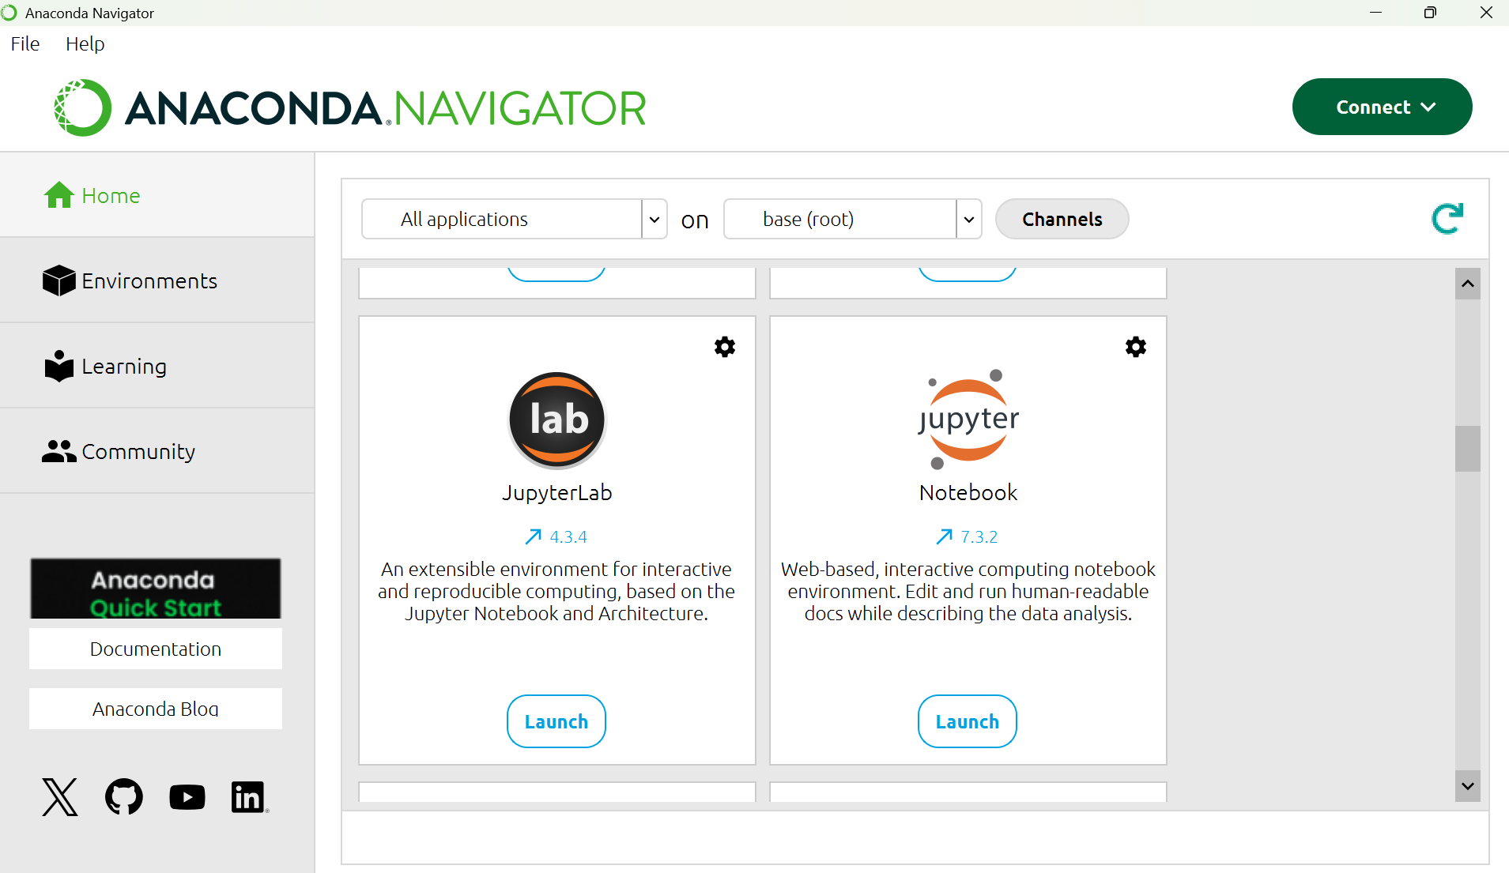

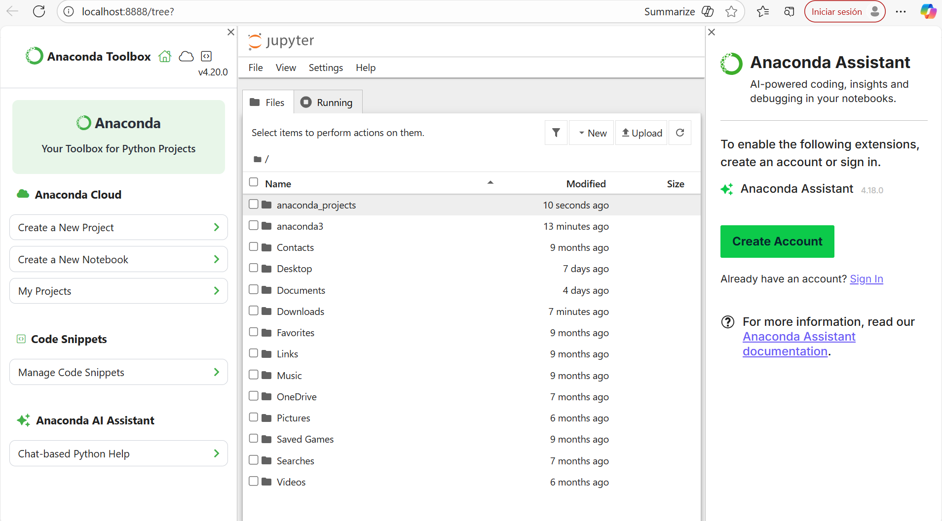
Una vez Abierto el cuaderno de jupyter aparece esto:


